Обучающий семинар по теме:
«Внедрение оценки регулирующего воздействия и экспертизы муниципальных нормативных правовых актов»

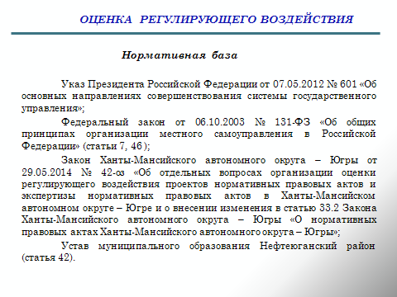
В соответствии с федеральным и окружным законодательством, а также Уставом муниципального образования, с 1 января 2016 года муниципальными районами (городскими округами) осуществляется проведение оценки регулирующего воздействия.

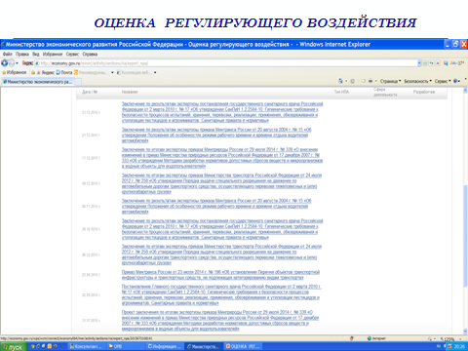

Рассмотрим, какие нормативные правовые акты подлежат ОРВ.
ОРВ подлежат документы, которые в той или иной степени затрагивают предпринимательскую и инвестиционную деятельность. На слайдах представлены документы, по которым осуществляется ОРВ, это и режим работы и отдыха водителей, порядок выдачи специальных разрешений на движение по автомобильным дорогам автомобилей с крупногабаритным грузом,
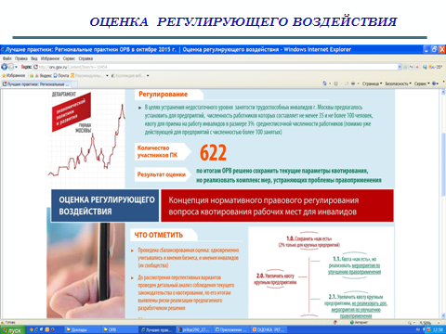

уровень трудозанятости трудоспособных инвалидов, Предоставление услуг связи, с решением проблемы - отсутствие единого подхода к мониторингу состояния услуг связи и инфраструктуры связи, а также организационно-технического решения, обеспечивающего такой мониторинг.
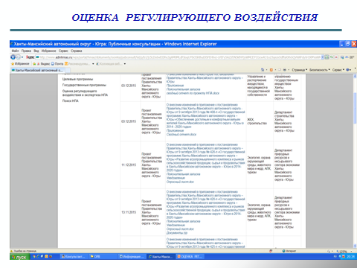
Программы, в которых предусмотрены выделение субсидий и грантов, приобретение (или получение) у субъектов предпринимательства какой-либо услуги.
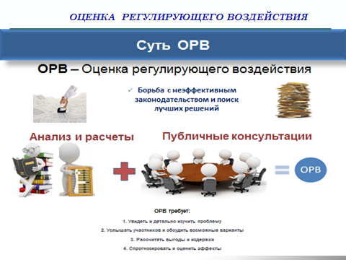
Рассмотрим, что такое ОРВ. ОРВ - представляет собой процедуру анализа проблем и целей государственного регулирования, поиска альтернативных вариантов достижения этих целей, а также связанных с ними выгод и издержек социальных групп, подвергающихся воздействию регулирования, для определения наиболее эффективного варианта регулирующего воздействия.
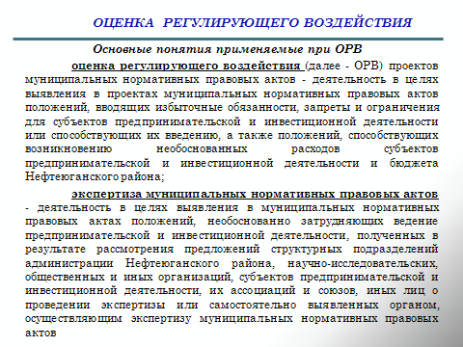
В порядке проведения оценки регулирующего воздействия даны понятия, применяемые для ОРВ, что такое оценка регулирующего воздействия и экспертиза муниципальных нормативных правовых актов.

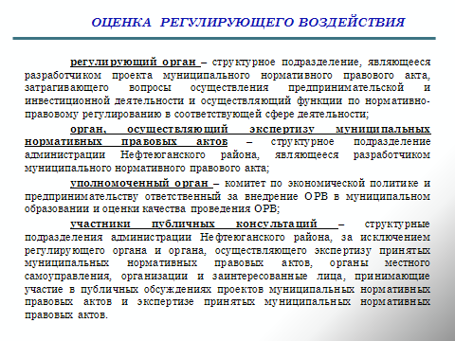

Даны определения:
Структурное подразделение администрации района – являющееся разработчиком НПА и осуществляющее экспертизу муниципальных нормативных правовых актов - является регулирующим органом.
комитет по экономической политике и предпринимательству –ответственный за внедрение ОРВ в муниципальном образовании и оценки качества проведения ОРВ является уполномоченным органом.
Также дано определение участников публичных консультаций.

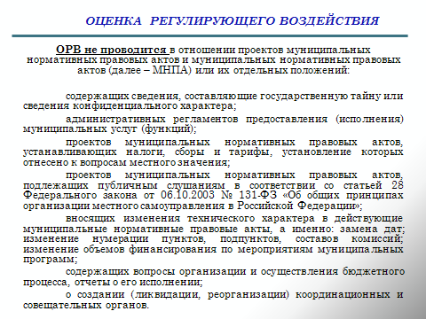
ОРВ не подвергаются ряд документов представленных на слайде.

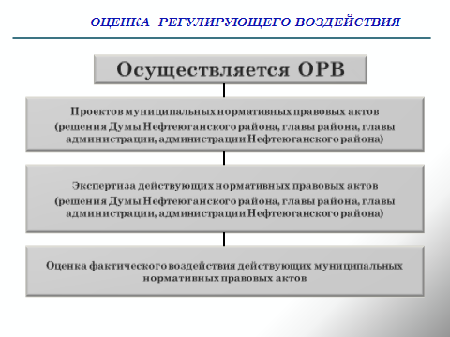
ОРВ проводится по 3 направлениям. ОРВ проводится как на проекты, так и на утверждение нормативные правовые акты.
- ОРВ проектов муниципальных нормативных правовых актов – проводится в целях выявления в проектах положений, вводящих избыточные обязанности, запреты и ограничения для субъектов предпринимательской и инвестиционной деятельности или способствующих их введению, а также положений, способствующих возникновению необоснованных расходов субъектов предпринимательской и инвестиционной деятельности и бюджета Нефтеюганского района;

- экспертиза принятых нормативных правовых актов (согласно плана, который формируется ежегодно)– проводится в целях выявления положений, необоснованно затрудняющих ведение предпринимательской и инвестиционной деятельности.
- оценка фактического воздействия действующих актов (не ранее, чем через 2 года после вступления в силу).
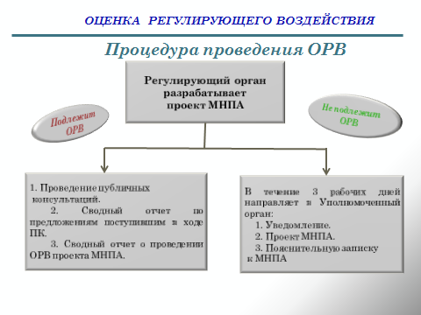

Рассмотрим порядок проведения ОРВ проектов.
Регулирующий орган готовит проект нпа, самостоятельно проводит предварительную экспертизу ОРВ, т. е оценивает наличие в проекте положений, которые будут ограничивать и затруднять деятельность субъектов:
- положения, которыми изменяется содержание прав и обязанностей субъектов предпринимательской и инвестиционной деятельности, изменяется содержание или порядок реализации полномочий органов местного самоуправления в отношениях с субъектами предпринимательской деятельности, а также приведет ли предусмотренное проектом акта изменения в части прав и обязанностей субъектов предпринимательской деятельности;
- исполнение указанными субъектами возложенных на них обязанностей вследствие противоречий или пробелов в правовом регулировании, отсутствия необходимых организационных или технических условий у органов местного самоуправления, а также уровня развития технологий, инфраструктуры, рынков товаров и услуг.
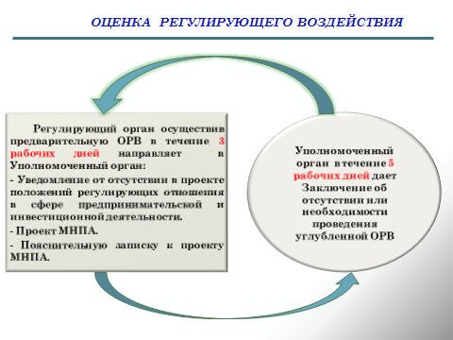

Если регулирующим органом не выявлены положения касающиеся деятельности предпринимательства и инвестиционной деятельности, в течение 3 рабочих дней регулирующий орган направляет в уполномоченный орган уведомление, проект и пояснительную записку к проекту.
- если в проекте предусмотрены положения, касающиеся деятельности предпринимательства или инвестиционной деятельности, регулирующий орган проводит процедуру оценки регулирующего воздействия (проводятся публичные консультации, готовятся сводные отчеты по ПК и порядку проведения ОРВ).

Уполномоченный орган, в свою очередь, получив уведомление, проект и пояснительную записку проводит анализ поступивших документов, и в течение 5 рабочих дней готовит Экспертное заключение об отсутствии или необходимости проведения углубленной ОРВ и направляет Экспертное заключение в регулирующий орган.

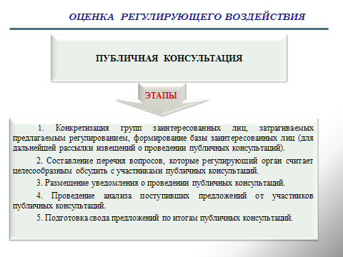

Углубленная оценка начинается с публичных консультаций.
Сама публичная консультация состоит из 5 этапов. Вы должны понимать какие группы предпринимательского сообщества затронет ваш проект, кому вы направите для обсуждения уведомления, какие вопросы стоит направить для обсуждения, и в том числе, для заполнения Свода о проведении оценки.

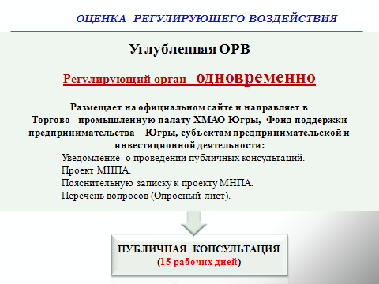

Углубленная ОРВ осуществляется следующим образом:
Регулирующий орган одновременно
Размещает на сайте в разделе «Оценка регулирующего воздействия» Уведомление (приложение № 1 к методическим рекомендациям) о начале проведения публичной консультации, в котором указывается срок проведения ПК, и способ направления предложений (сразу хочу сказать, что в Приказе Минэкономразвития № 290 от 22.06.2015 и в методрекомендациях Департамента экономического развития автономного округа № 200 от 30.09.2015 года «Отсутствие у разработчика исчерпывающих сведений о круге заинтересованных лиц, на которых окажет воздействие нормативный акт, не является основанием для отказа от рассылки уведомления о начале публичных консультаций». При направлении субъектам информации о проведении ПК, должен быть указан электронный адрес, где размещен проект.
проект НПА,
пояснительную записку,
перечень вопросов (опросный лист) (типовая форма приложение № 3).
Аналогичный пакет документов направляется в ТТП- ХМАО-Югры и ФФП-Югры, субъектам предпринимательской деятельности интересы которых могут быть затронуты проектом.
Таким образом, начинается публичная консультация, которая проводится 15 рабочих дней. ПК могут быть проведены способом интернет-опроса, совещаний.
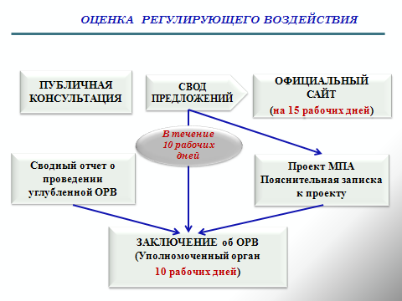
По результатам ПК, регулирующий орган готовит свод поступивших предложений и таблицу результатов публичных консультаций (приложение № 5 к методрекомендациям) и размещает в специализированном разделе официального сайт на срок 15 рабочих дней. Если предложения не поступили, в своде указывается, что мнения не поступили, и свод также размещается на сайте.
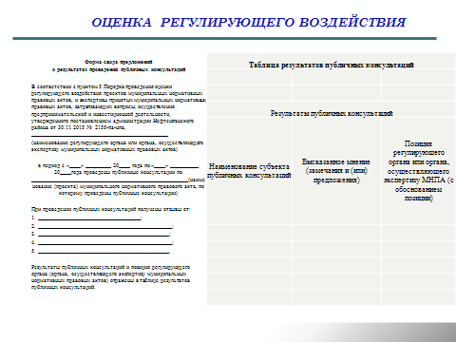
При заполнении таблицы у обязательно заполняется графа «Позиция регулирующего органа с обоснованием» либо вы согласны с предложением либо если нет, то обосновывается, почему невозможно принять предложение субъекта.

После окончания публичных консультаций, регулирующий орган в течение 10 рабочих дней направляется в Уполномоченный орган на получение экспертного заключения об ОРВ:
Пакет содержит:
Свод предложений поступивших от субъектов в ходе ПК;
Сводный отчет об ОРВ проекта (в разделе 2 «Характеристика проблемной ситуации» п. 2.1. «Описание содержания проблемной ситуации» отсутствие нормативного правового регулирования – не является проблемой. Также поручение о разработке проекта акта не является обоснованием наличия проблемы. Это управленческое решение, направленное на минимизацию влияния данной проблемы.
Проект МПА;
Пояснительную записку содержащую:
- проблему, на которую направлено предполагаемое регулирование,
- оценку негативных эффектов, от наличия данной проблемы, субъектов предпринимательской (инвестиционной) деятельности которые будут затронуты в ходе решения проблемы
- описание обязанностей или запретов возникших в ходе предлагаемого регулирования (описание изменений), оценка расходов субъектов связанных с необходимостью соблюдать запреты и обязанности,
- оценка риска невозможности решения проблемы предложенным способом.

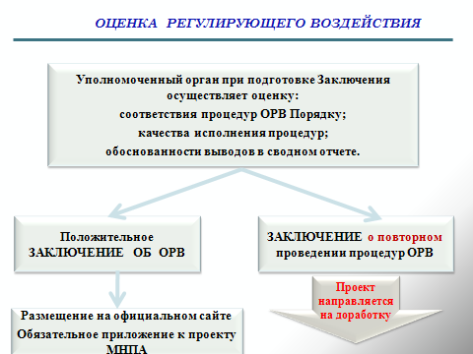

Уполномоченный орган, получив пакет документов, в течение 10 рабочих дней готовит заключение, учитывая:
Соответствие проведенных процедур утвержденному порядку;
Сводный отчет поступивших предложений, учет поступивших позиций;
Сводный отчет об ОРВ.
Если замечания отсутствуют, уполномоченный орган готовит и направляет в регулирующий орган заключение. Заключение размещается регулирующим органом на сайте и является обязательным приложением к проекту.
В случае выявления замечаний, уполномоченный орган направляет заключение о необходимости повторного проведения процедур, начиная с некачественно выполненной, и возвращает проект регулирующему органу.
После устранения замечаний, регулирующий орган повторно направляет проект нпа на согласование.

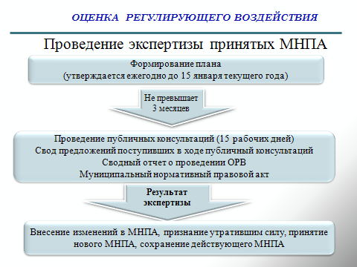
По утвержденным МПА проводится экспертиза.

В конце года в декабре уполномоченный орган размещает на сайте Уведомление о формировании перечня МПНА по которым будет проводиться экспертиза МНПА в последующем году.
Структурными подразделениями администрации района, субъектами предпринимательства, бизнес-сообществами могут направляться предложения в план. План утверждается до 15 января.
Процедура экспертизы аналогична процедуре ОРВ проектов МНПА, срок проведения экспертизы не должен превышать 3 месяцев.
По результатам экспертизы регулирующий орган принимает одно из 4 решений и о принятом решении сообщает в уполномоченный орган.
Вся информация и процедуры размещаются на сайте в специализированном разделе.

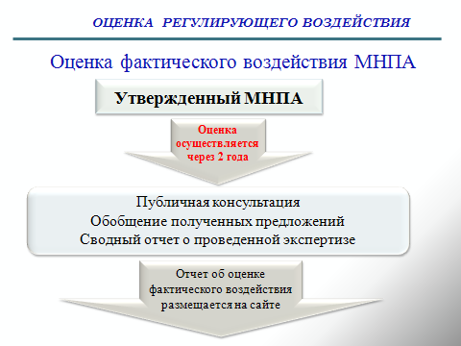

Оценка фактического воздействия МНПА, в отношении которых была проведена ОРВ.
Мониторинг осуществляется через 2 года, т.е. с 1 января 2017 года

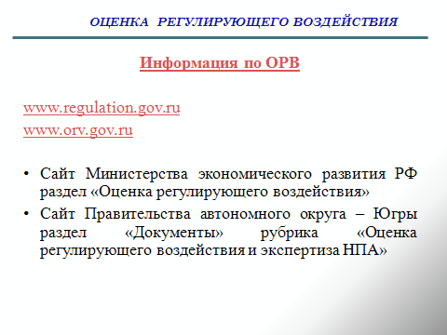
С примерами проведения ОРВ можно ознакомиться на сайтах.
По проведению ОРВ постоянно осуществляется мониторинг Минэкономразвития, Высшей школы экономики и Народный фронт и определяется рейтинг. Критерии оценки у всех разные, но у всех Ульяновская область определена как стабильный лидер.

